**Línea de Tiempo**

**2013**

**2012**

**2011**

**2010**

**2009**

**2008**

**2007**

**2006**

**2005**

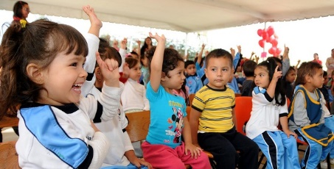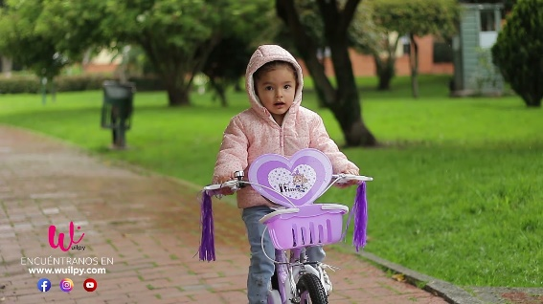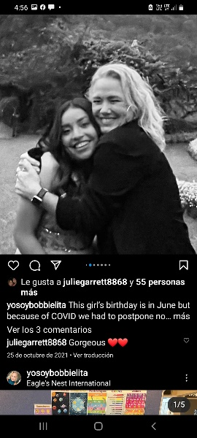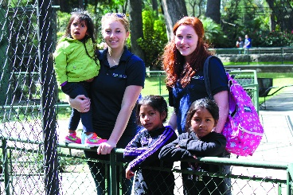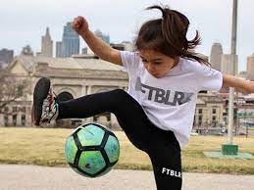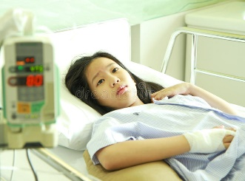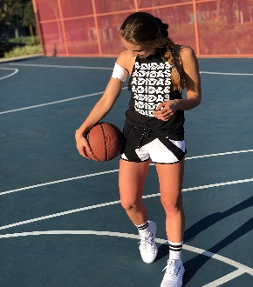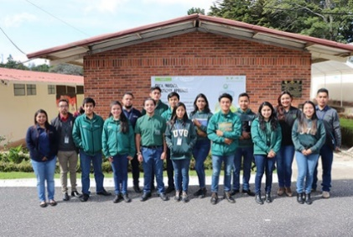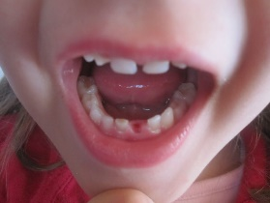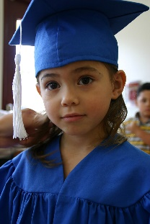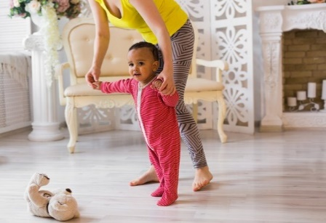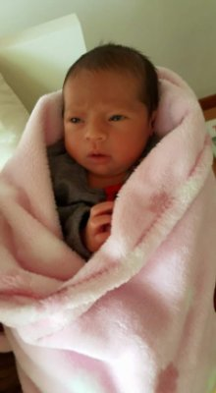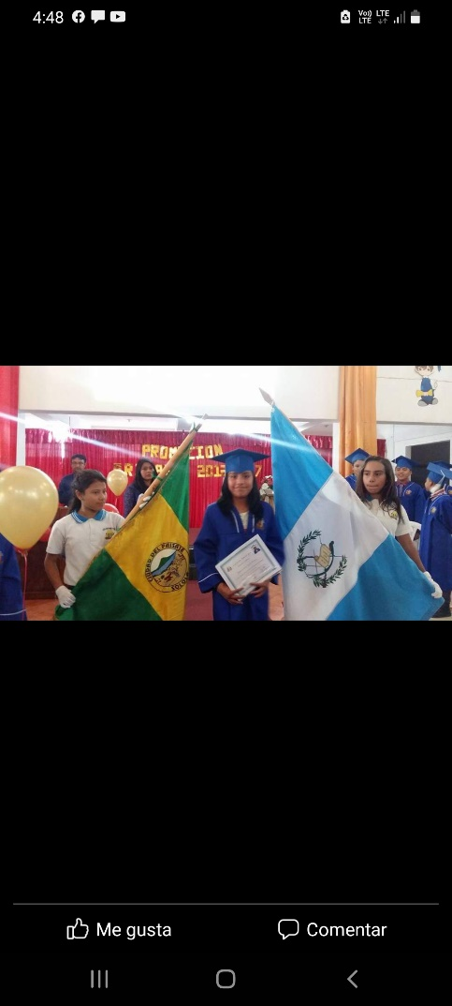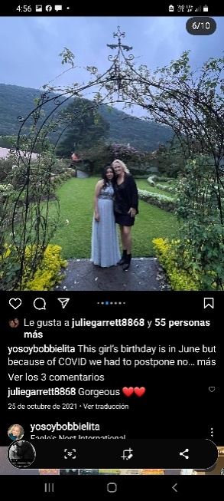

**Estoy en 5to Bach. Y me voy a graduar.**

**Y así estoy en la actualidad.**

**Me celebraron mis dulces 16.**

**Para vacaciones fuimos a jugar boliche.**

**Me gradué de 3ro Básico.**

**Tuve una operación en mis ovarios.**

**Empecé a entrenar basquetbol.**

**Fui a la playa para vacaciones.**

**Empecé mi básico en la UVG.**

**Fui a Sumpango a ver barriletes gigantes.**

**Me gradué de sexto primaria.**

**Mi grado gano los campeonatos del colegio.**

**Me caí de la cama y paré en el hospital.**

**Entrené un tiempo judo y boxeo.**

**Fue mi primera vez yendo al zoológico.**

**Fui abanderada.**

**Empecé a entrenar futbol.**

**Fue mi primera vez en subirme a cables extremos.**

**Se me calló mi primer diente.**

**Gané un concurso de deletreo del colegio.**

**Empecé a estudiar el nivel primario y aprendí a leer.**

**Aprendí a nadar.**

**Ingrese al hogar Nido del Águila.**

**Me gradué de preparatoria.**

**Aprendí a manejar bicicleta.**

**Y aprendí a contar.**

**Empecé a estudiar.**

**Me quemé al tocar una olla de presión.**

**Empecé a decir mis primeras palabras.**

**Cuando me ponían vestido lloraba.**

**Me salieron mis primeros dientes.**

**Empecé a tartamudear.**

**Aprendí a caminar.**

**Me celebraron mi primer año de princesas.**

**El 30 de junio nací.**

**A los 11 meses aprendí a gatear.**

**2022**

**2021**

**2020**

**2019**

**2018**

**2017**

**2016**

**2015**

**2014**